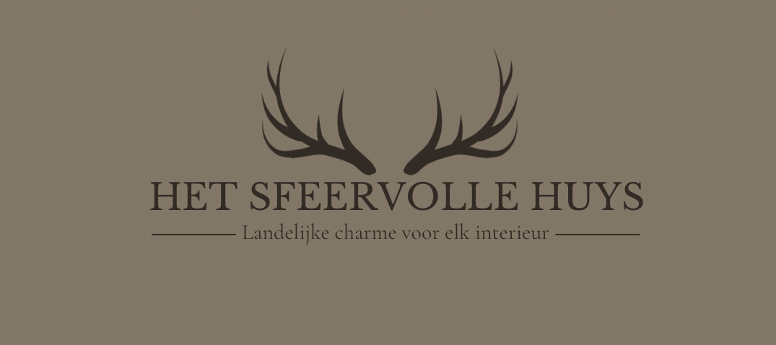

Retourformulier
Formulier graag volledig invullen en toevoegen aan het retourpakket voor een snelle afhandeling. Let op: het product dient ongebruikt te zijn, in de originele verpakking en binnen 14 dagen geretourneerd.
Klantgegevens:
Bestelnummer: ___________________________________
Naam: ___________________________________
Adres: ___________________________________
Telefoonnummer: ___________________________________
Reden retour:
__________________________________________________________________________________________
Gewenste oplossing:
Geld terug
Alternatief opsturen, namelijk:
________________________________________________________________________________________________________________
Retouradres:
Het Sfeervolle Huys
Verlengde Vaart Zuidzijde 138 B
7887 ES Erica

